Меню по СанПиНу 2.3\2.4.3590-20
Приготавливаемых блюд
Возрастная категория 7-11 лет
Сборник рецептур на продукцию под редакцией М.П. Могильного и В.А. Тутельяна
Прием пищи | Наименование блюда | Вес блюда | Пищевые вещества |  |  | Энергетическая ценность | № рецептуры
 |  |  | Белки | Жиры | Углеводы
Неделя 2  День 3 | 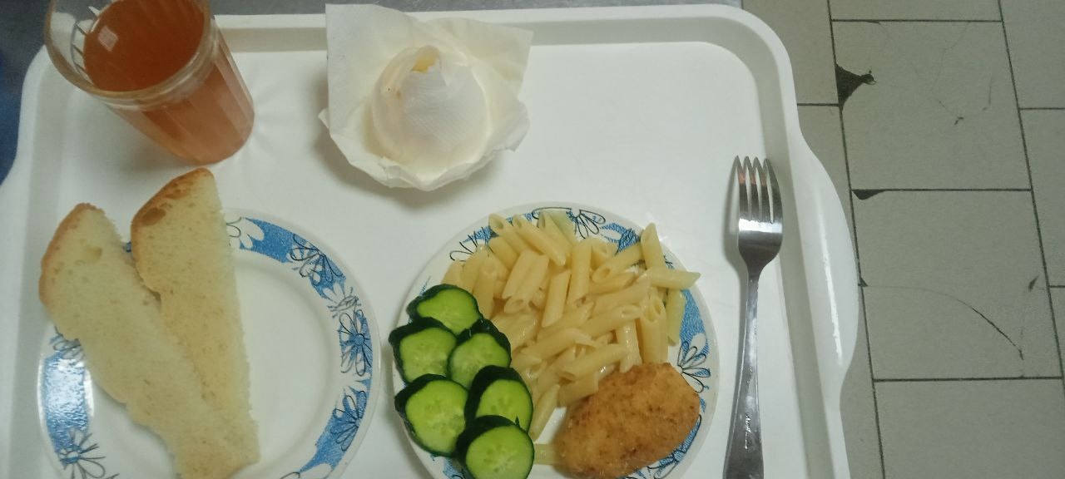  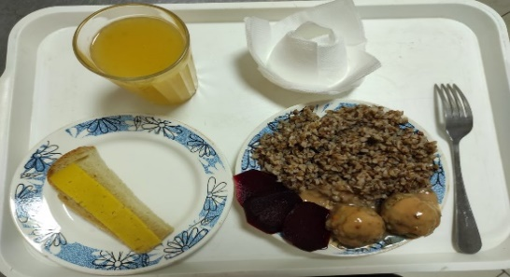  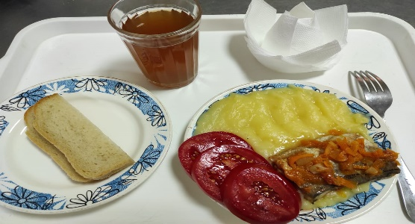
Горячий  завтрак | Макаронные изделия отварные с маслом | 120 | 4,37 | 4,63 | 24,37 | 156,58 | 203
 | Котлеты рубленые из бройлер-цыплят | 90 | 12,52 | 24,05 | 12,65 | 317,45 | 295
 | Напиток с витаминами Витошка | 180 | 0,00 | 0,00 | 19,96 | 75,82 | 349
 | Хлеб пшеничный | 50 | 3,8 | 0,4 | 23,5 | 115 | Н
 | Овощи свежие | 60 | 0,42 | 0,6 | 1,14 | 7,2 | 338
Итого за день |  | 500 | 38,00 | 29,68 | 81,62 | 672,05

